**TMS** *Sistema de gerenciamento de transporte*

*é um software para gerenciamento de transporte e logística nas empresas. Com ele, é possível centralizar as informações e visualizar todas as operações logísticas, facilitando o controle e a tomada de decisão.*

OBJETIVO:

*Evitar o retrabalho, eliminar erros tornando a operação mais precisa e eficiente*

COMO FUNCIONA:

*É um software que automatiza as rotinas manuais e facilita a gestão das empresas de transporte e logística, distribuidoras e e-comerce dentre outras;*

ENTRADA

PROCESSAMENTO

SAIDA

**EDI:** *Intercâmbio eletrônica de dados*

*É utilizado para integração de informações de outro sistema contendo todos os dados pertinentes a operação, permite a troca de documentos como o CTE (Conhecimento de transporte eletrônico), nota fiscal, ocorrência, faturas e pré-faturas entre embarcador e transportador de forma rápida, transparente e sem precisar enviar e-mails sem erros causados por preenchimento manual da informação.*

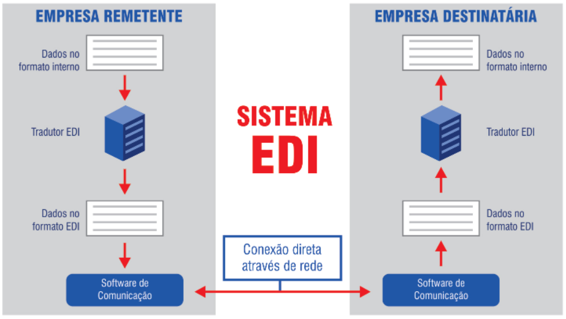

DOIS TIPOS DE MODALIDADES DE TMS MAIS USADO:

Projetados para transportadoras;

Projetados para embarcador;

- Empresa que contrata a transportadora;

TMS PARA EMBARCADOR:

automatizar a gestão dos fretes o acompanhamento das entregas e todos os controles que são feitos em planilhas que não são nada práticas nem seguras

modernos que nem precisam ser instalados no computador eles podem ser acessados pela internet através de login e senha como a maioria dos aplicativos que nós usamos

hoje em dia existe no mercado sistemas ainda mais modernos que nem precisam ser instalados no computador eles podem ser acessados pela internet através de login e senha como a maioria dos aplicativos que nós usamos hoje no dia a dia ou seja esse tipo de plataforma online é muito mais econômica do que os tms antigos por que dispensa custos com servidores backups técnicos etc outra vantagem é que o tms permitem a integração das informações com seus transportadores e clientes que também pode acessar pela internet as informações pertinentes a cada um o que dispensa ligações telefônicas e a troca de e-mails, isso facilita muito a comunicação que torna a operação muito mais rápida e eficiente tms para embarcador também pode ser integrado a outros sistemas como LP integrando todos os setores da empresa e o quê o tms deve fazer listamos algumas funções básicas que um bom tns precisa fazer com eficiência



Saída

CONFERÊNCIA DE FRETES AUTOMÁTICA: Uma das tarefas mais trabalhosos para área de logística e conferir o frete em todos os detalhes, muitas empresas fazem essa conferência manualmente através de planilhas ou simplesmente não fazem auditoria completa dos valores por isso acabam pagando muito mais do que deveriam e sai no prejuízo um tns mais moderno e atualizado busca o CTes automaticamente na Sefaz e faz auditoria de todos os campos do documento comparando o valor que foi cobrado com que foi combinado contrato com a transportadora se houver diferenças ele apresenta exatamente qual item foi cobrado com divergência, os CTS que estiverem corretos são aprovados automaticamente pelo sistema

**Process**

**ACOMPANHAMENTO DAS ENTREGAS E CONTROLE DE OCORRÊNCIAS:** O acompanhamento das entregas e ocorrências pelo sistema elimina muitos gastos com infraestrutura de atendimento já que seu cliente pode consultar o andamento da entrega qualquer momento sem precisar ligar para você

**INTEGRAÇÃO COM O FINANCEIRO E FISCAL**: Essa integração evita pagamento de frete com duplicidade, erros de digitação que elimina retrabalho digitação

**INDICADORES E RELATÓRIOS GERENCIAIS:** O sistema apresenta gráficos e relatórios com base na performance da sua logística para que você possa acompanhar os resultados e tomar decisões assertivas e mais rapidamente uma gestão de transportes mais eficientes traz redução de custos e consequentemente aumenta os lucros da empresa

**Saída**

**ORÇAMENTO DE FRENTE:** Automatizando as cotações de frete o sistema vai indicar para você com base nas tabelas previamente cadastradas qual é a transportadora que tem o melhor preço e prazo para entrega ou coleta sem que você precise comparar valores e prazos manualmente ligar ou enviar e-mails

**ORDEM DE COLETA E ROMANEIOS AUTOMÁTICOS:** Gerando as ordens de coleta por um sistema se pode enviar automaticamente para o transportador sem precisar perder tempo ligando ou enviando e-mail, gerando os romaneios automaticamente além de economizar tempos

evita carregamentos indevidos e tem um controle maior sobre as notas transportadas

***Melhora a produtividade de forma que facilita as distribuições de tarefa evitando trabalhos repetitivos otimizando os processos e qualificando os funcionários de forma que poderão fazer as atividades que realmente são importantes para o crescimento da empresa.

Disponivel 11/04/2022

<https://www.google.com/search?q=software+tms&client=avast-a-1&sxsrf=APq-WBujZDjpcFCp7ONgQm3B3b3gBo87tw:1649704932833&source=lnms&tbm=isch&sa=X&ved=2ahUKEwirrIXk3Yz3AhWws5UCHTN5Bd8Q_AUoAXoECAEQAw&biw=1366&bih=625&dpr=1#imgrc=yqV8ok4QajaTIM>